**ОТЧЕТ О ПРОВЕДЕНИИ АКЦИИ**

**«СООБЩИ, ГДЕ ТОРГУЮТ СМЕРТЬЮ»**

**в ГБОУ «СОШ №1 с.п.Экажево»**

**с 16 по 25 октября 2023г.**

Целью акции является привлечение общественности к участию в противодействии незаконному обороту наркотиков, широкое информирование населения о пагубном влиянии наркотических средств на здоровье и жизнь человека.

В рамках реализации запланированных мероприятий антинаркотической акции «Сообщи, где торгуют смертью!» в ГБОУ «СОШ №1 с.п.Экажево» была организована работа сразу по нескольким направлениям.

Так в период акции в нашей школе проведены тематические классные часы по темам: «За здоровый образ жизни», «Береги себя», «Мой жизненный выбор», «Сам себе враг? Стоп! Наркотики». При проведении мероприятий распространялись листовки «Защити себя и близких» с указанием номеров «телефонов доверия».

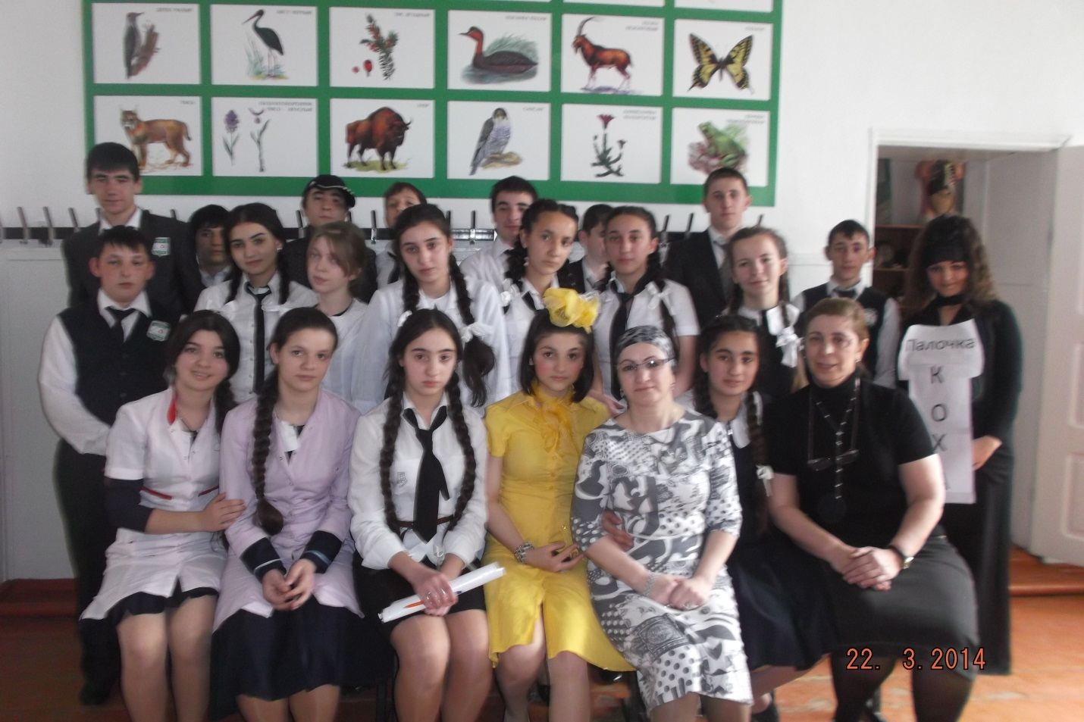

Классными руководителями 10-11 классов был продемонстрирован видеофильм «Наркотики – это смерть». Цель мероприятия: повышение информированности обучающихся школы о недопустимости употребления наркотиков, отказа от вредных привычек, профилактики ВИЧ-инфекции, пропаганды ЗОЖ.

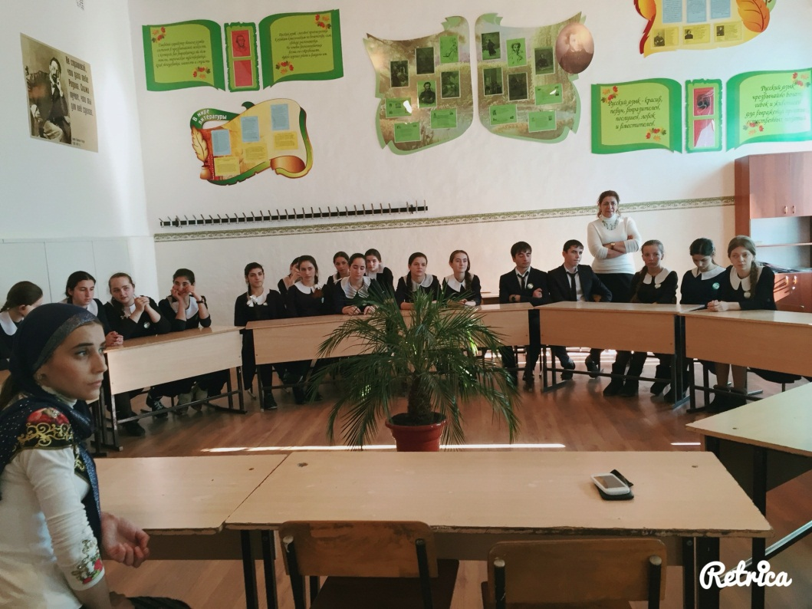

Педагогом-психологом Барахоевой А.А. были проведены занятия «Жить здорово-здорово!» во 2А классе и «Азбука здоровья» в 1А классе. Целью мероприятия было: познакомить обучающихся с понятием «Здоровый образ жизни», формировать убеждения о здоровом образе жизни и здоровье, как о самой главной ценности. С детьми были проведены беседы, игры, показаны презентация и мультфильм.

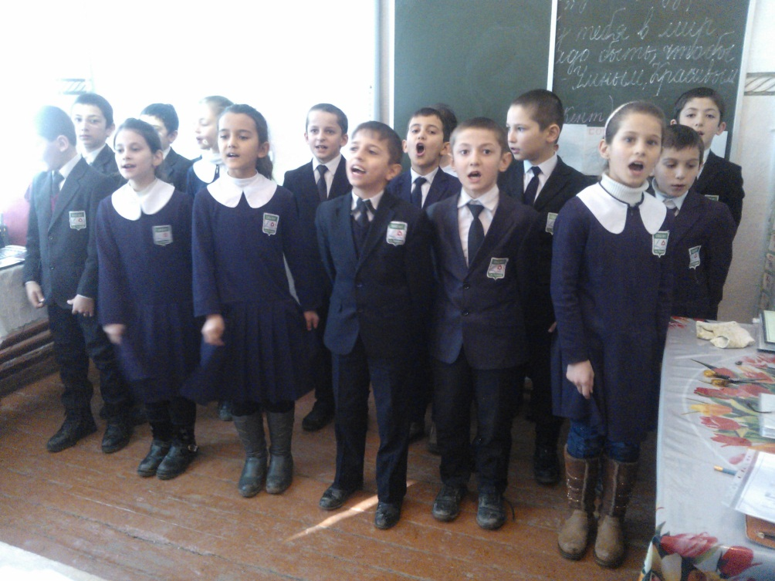

 Педагог-психолог Барахоева А.А. провела анонимное анкетирование «Что вы знаете о здоровом образе жизни?», в котором приняли участие 49 обучающихся 7 В и 9 В классов. Целью данного анкетирования было: выявление осведомленности несовершеннолетних детей о проблеме здорового образа жизни.

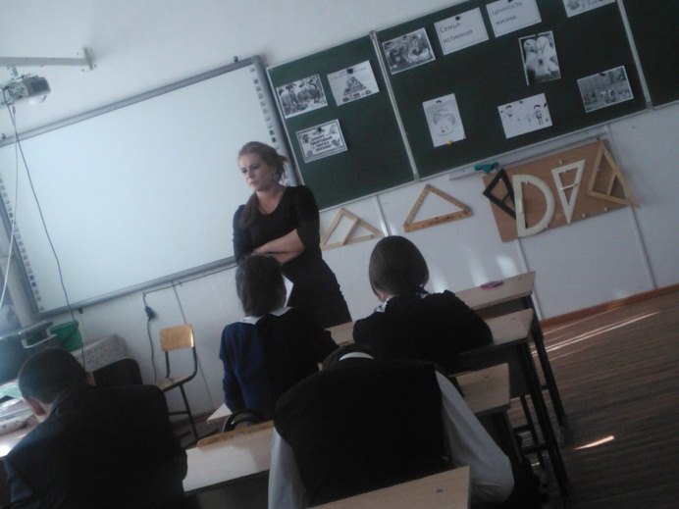

Учителем физической культуры Сакаловым Б.У. был проведен Урок здоровья для обучающихся 5Б класса в форме спортивных соревнований. Обучающиеся выполняя различные задания, формулируют правила здорового образа жизни.

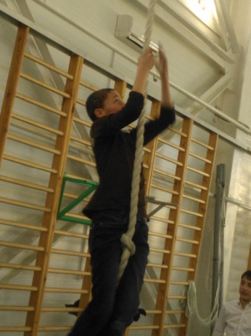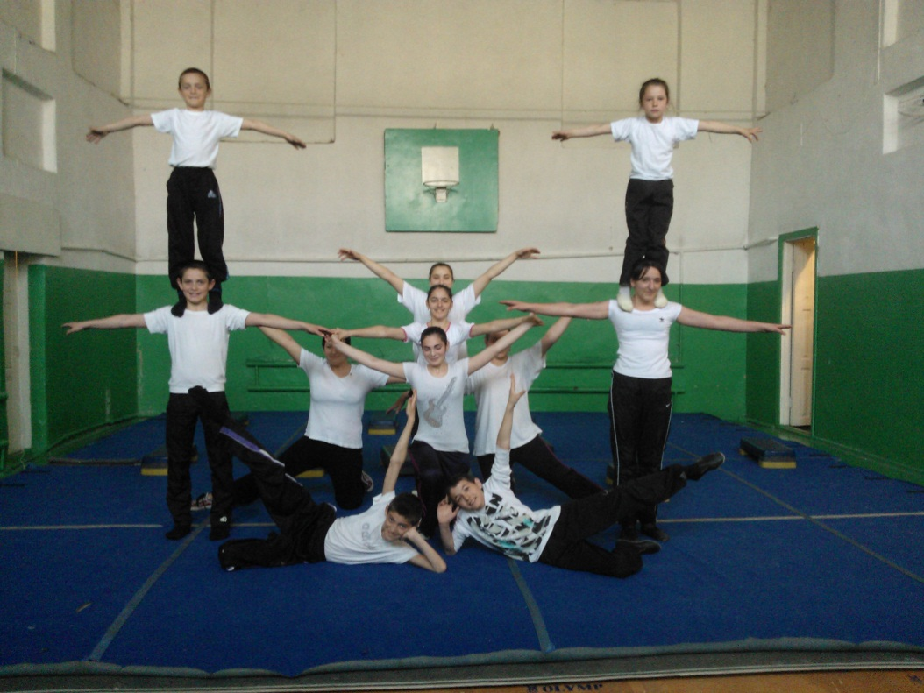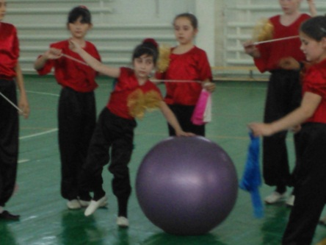

Итоговым мероприятием стала работа школьного отряда «Юнармия» по изготовлению и распространению по классам информационных буклетов «Здоровый образ жизни» с материалами по профилактике употребления ПАВ и наркотиков, по пропаганде ЗОЖ, с указанием номеров «телефонов доверия».

Мы должны помочь понять детям, что здоровье – это действительно "наше сокровище"! Его нужно беречь и тогда оно будет передаваться по наследству. Здоровье – это единственное, что нельзя купить и продать.

**Педагог-психолог: А.А.Барахоева**